Observações da Brigada da Cantina – Plano de ação - conclusões
Nós, alunos do 4.º ano, somos a brigada da cantina do colégio O Sossego da Mamã. No início do ano letivo, analisámos discretamente as ementas do colégio e, na primeira semana, ao olharmos para os nossos colegas no refeitório, percebemos que nos dias de peixe e nos dias em que a comida tinha legumes havia mais desperdício.
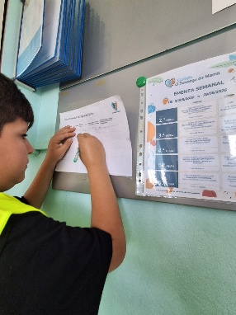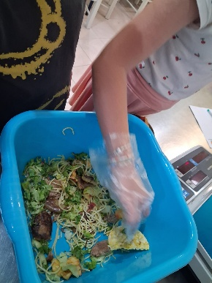
Análise da ementa e do desperdício diário
Por isso, decidimos fazer cartazes sobre os benefícios das frutas e dos legumes e sobre a importância de os comer nas quantidades certas, para incentivar os nossos colegas.

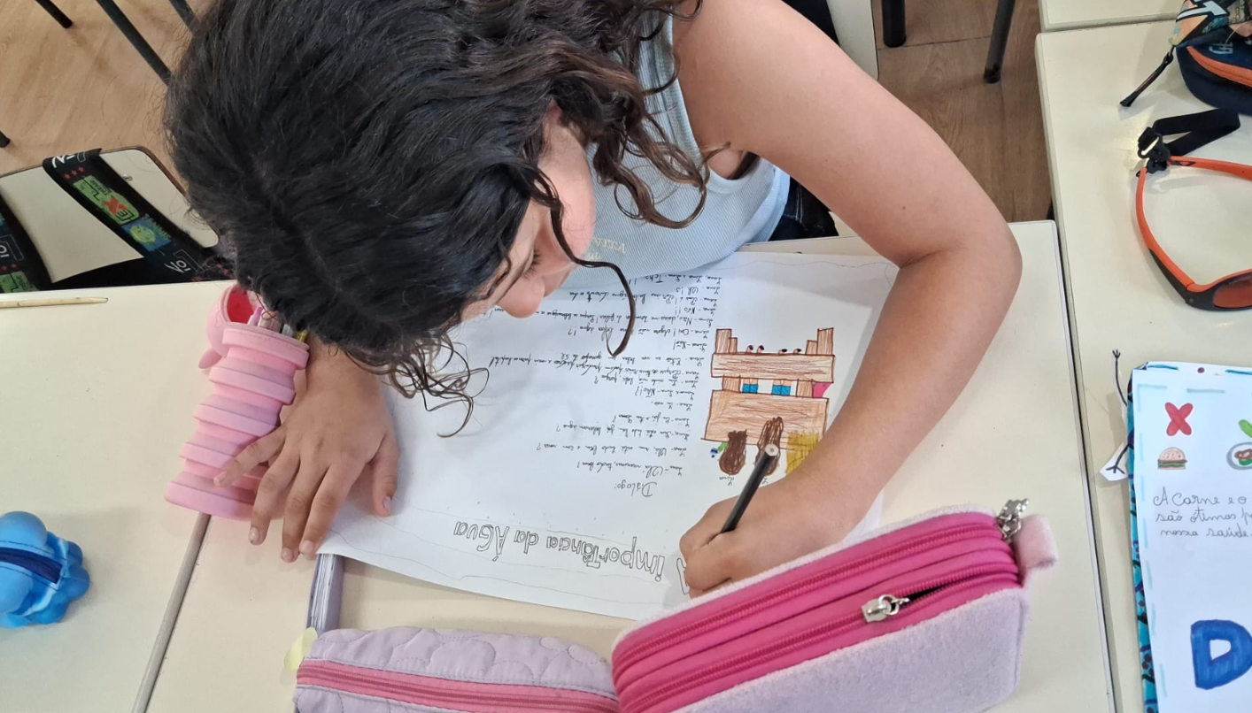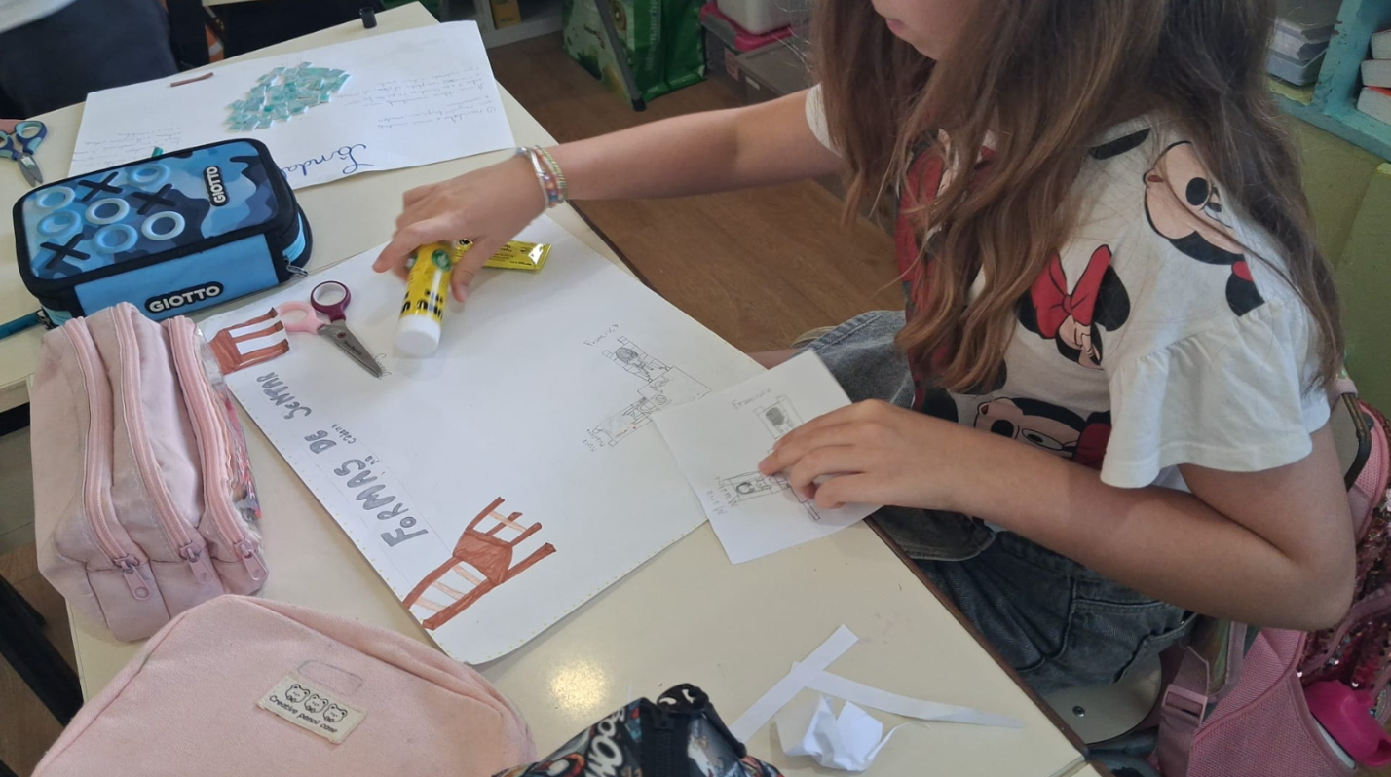
Elaboração dos cartazes

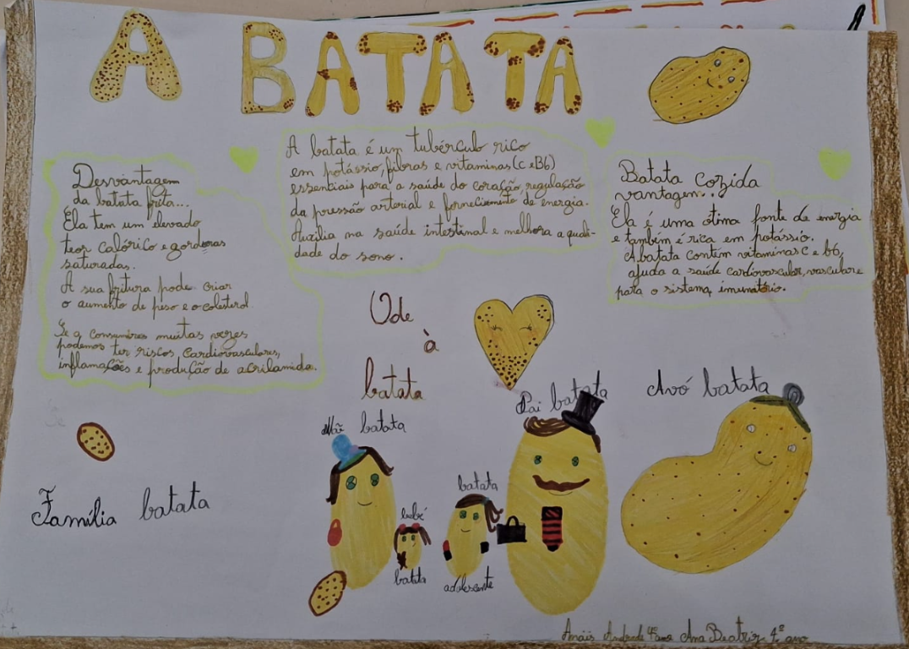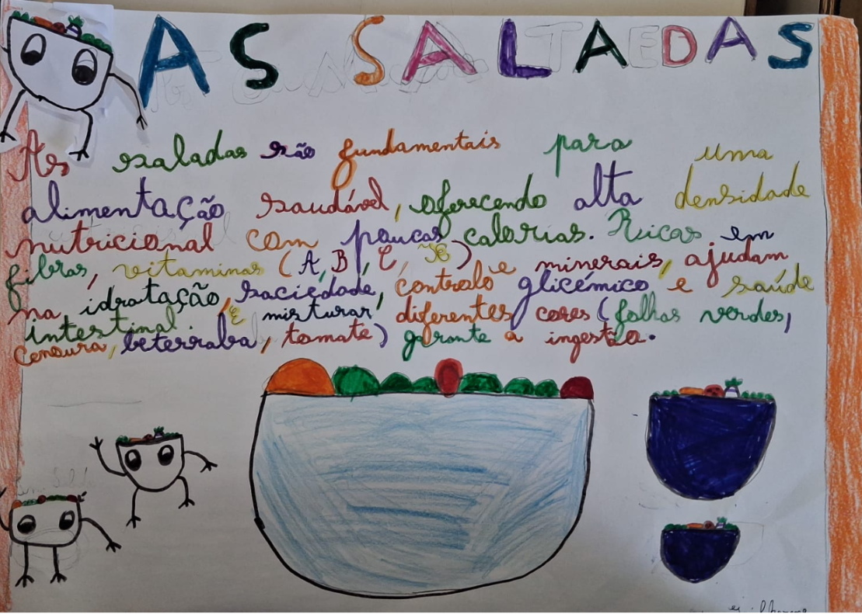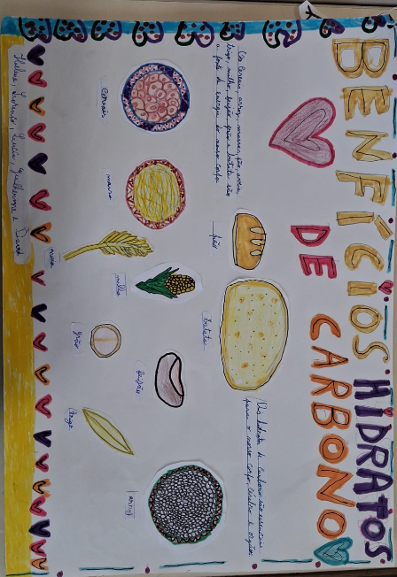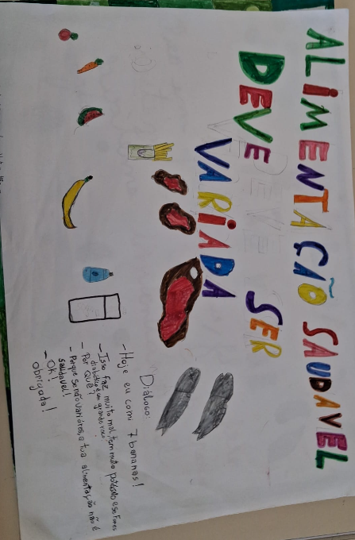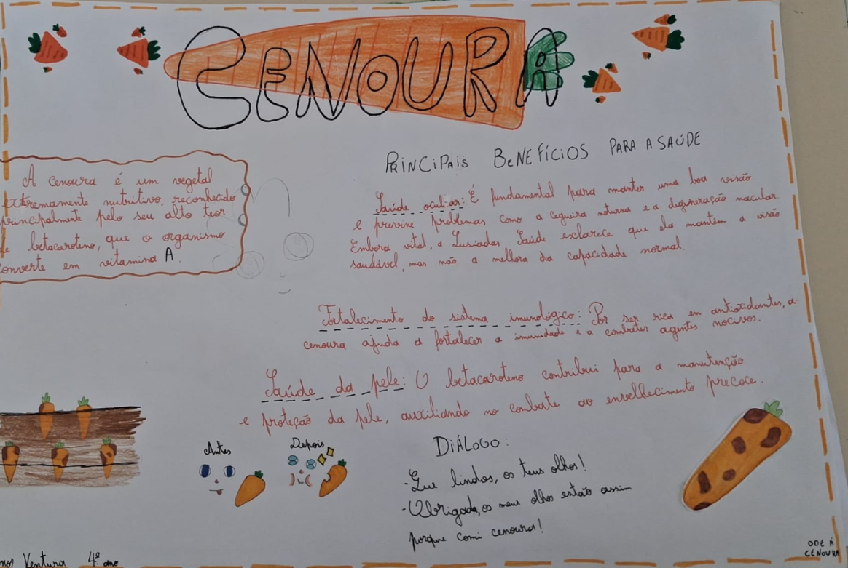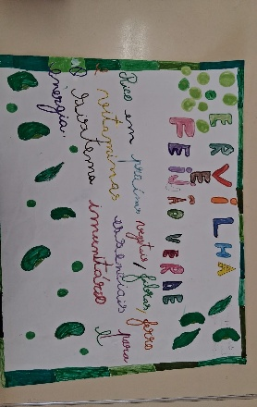
Alguns dos nossos cartazes.
Depois, também fizemos cartazes sobre lavar as mãos antes de comer, porque, se não lavarmos as mãos, podemos comer micróbios e bactérias e ficar doentes.

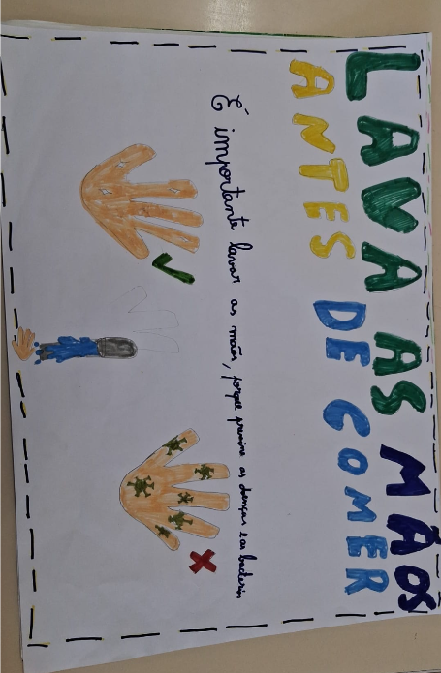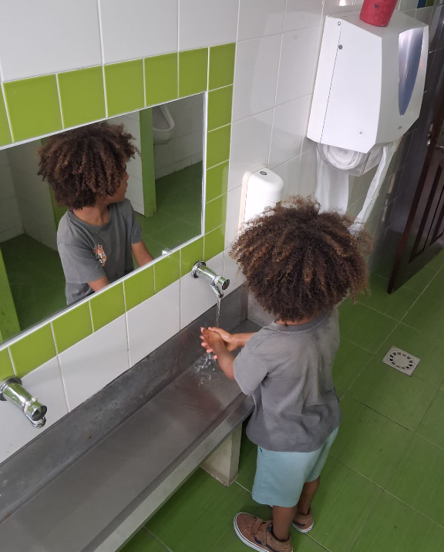
Cartaz sobre a importância de lavar as mãos
Além disso, fizemos cartazes sobre o nível de ruído no refeitório e voltámos a falar das frutas e dos legumes.

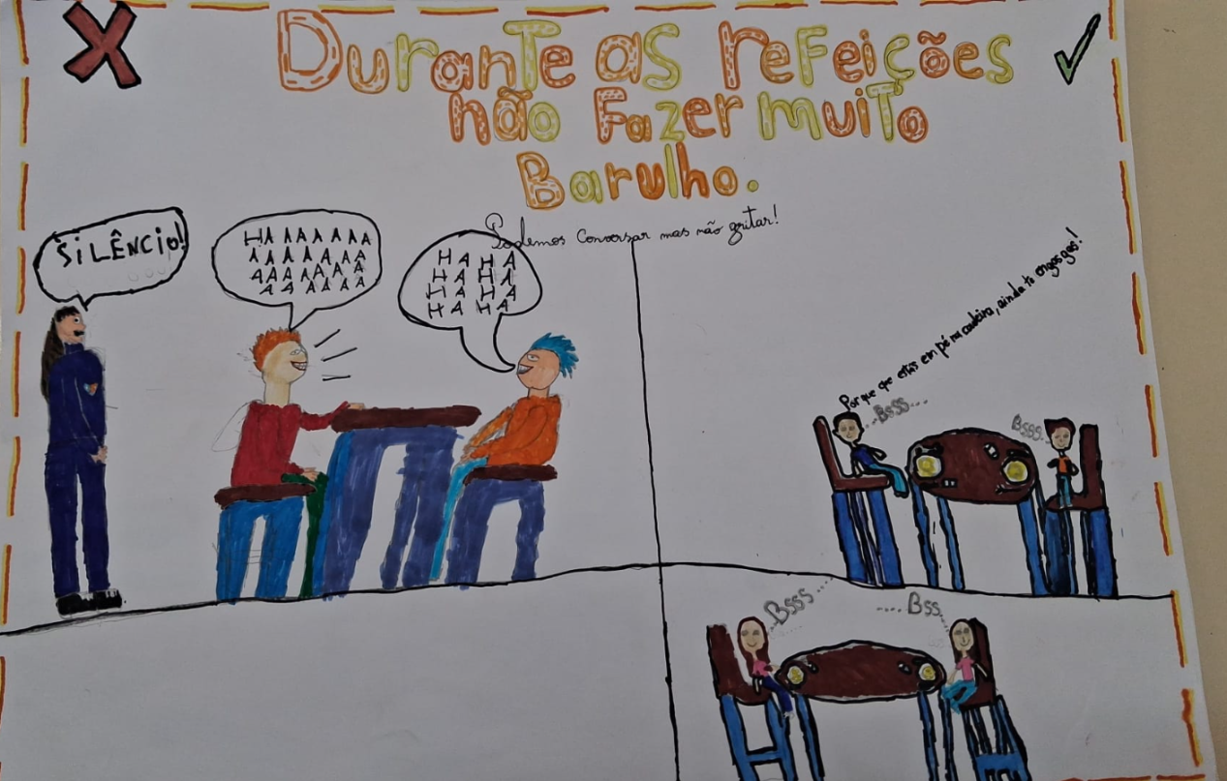
Cartaz sobre o nível de ruído

Numa outra semana, pesámos a quantidade de comida desperdiçada. No primeiro dia, foram desperdiçados 1,375 kg de comida e os alimentos mais desperdiçados foram o arroz e a pera. No segundo dia, foram desperdiçados 1,455 kg e os alimentos mais desperdiçados foram a batata, o ovo, a cenoura, o feijão-verde, o peixe e a pera. No terceiro dia, foram desperdiçados 540 g e os alimentos mais desperdiçados foram massa, maçã, alface, batata, hambúrguer e bolacha de milho. No quarto dia, foram desperdiçados 855 g e os alimentos mais desperdiçados foram o bacalhau e a maçã. No último dia, foram desperdiçados 1,860 kg e os alimentos mais desperdiçados foram legumes, arroz, frango e banana.
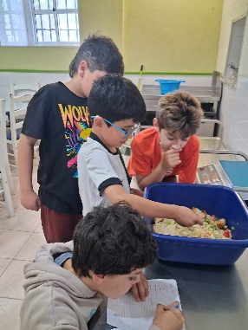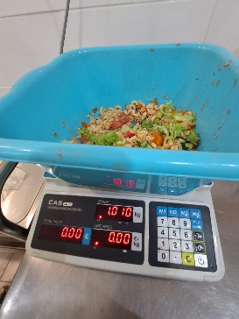
Nestas fotos somos nós a fazer as nossas pesagens diárias.
Fomos fazendo os registos numa tabela e todos os dias fazíamos um relatório com algumas conclusões.
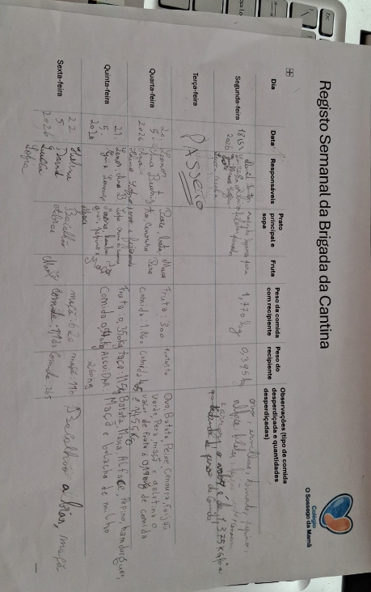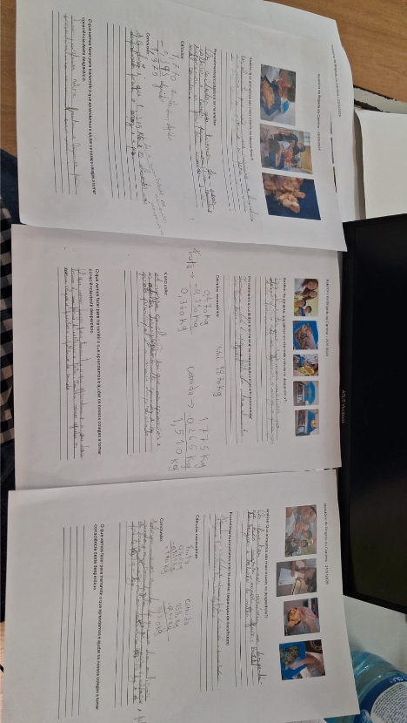
Fotos da tabela de registo e dos relatórios elaborados

Depois, apresentámos os resultados ao colégio e fizemos uma sessão com as turmas para apresentar as nossas pesquisas e cartazes. Percebemos que, nos últimos dias de registo, só o simples facto de os colegas saberem que íamos verificar o desperdício fez com que tanto os adultos como as crianças tivessem mais cuidado.
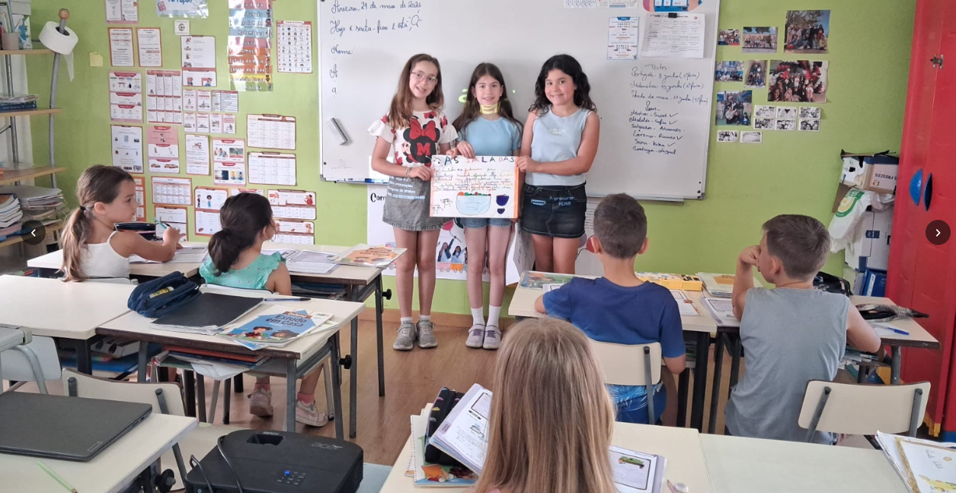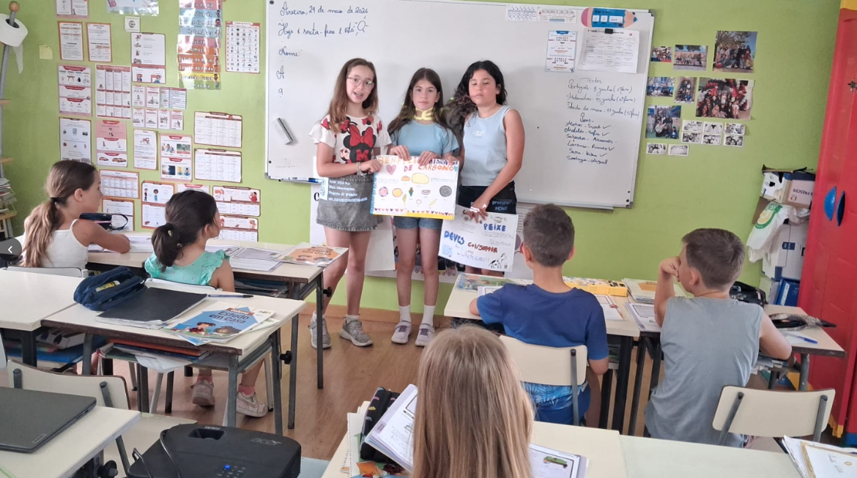
Apresentação às turmas dos resultados da nossa pesquisa e dos cartazes

Assim, tentaram desperdiçar menos comida, e isso viu-se na balança. No final, da nossa intervenção e depois de mostrarmos os cartazes que fizemos nas sessões de esclarecimento com as turmas, percebemos que os nossos colegas passaram a preocupar-se mais com o desperdício e até tentaram comer alimentos que antes deixavam no prato, o que fez com que o desperdício alimentar fosse reduzido, que era um dos nossos objetivos. Para além disso há uma maior preocupação com a higiene das mãos antes das refeições pois ninguém quer partilhar a refeição com micróbios também ninguém os quer comer. Finalmente o nível de ruído no refeitório durante as refeições é mais baixo embora ainda haja momentos de bastante ruído.

Outras pesquisas e investigação sobre os hábitos de reciclagem no colégio.
Na nossa escola fazemos reciclagem e tentamos cuidar melhor do ambiente. O plástico e o papel que deitamos fora podem ser reciclados e transformados em coisas novas. Por aqui reciclamos muitos materiais para elaborar os nossos trabalhos de projeto.
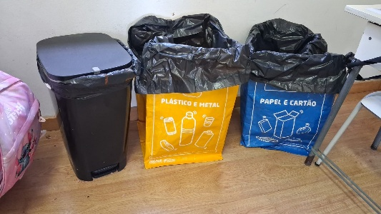

Também temos um Depositrão, que serve para colocar aparelhos elétricos e eletrónicos estragados, como telemóveis, tablets, secadores, televisões, torradeiras, carregadores e outros equipamentos. Em todas as salas existem ecopontos para separar os resíduos. Este ano também temos um pilhão que foi feito pelos meninos de uma das nossas salas do colégio.
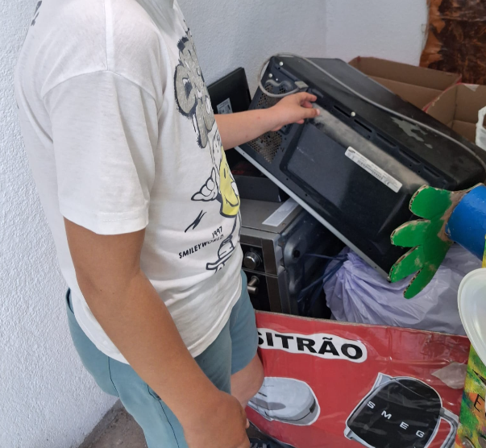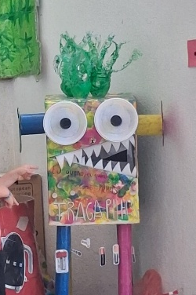
O depositrão e o pilhão da nossa escola
Na compostagem, colocamos restos de frutas, legumes e outros alimentos para se transformarem em composto, que depois pode ser usado na horta da escola.
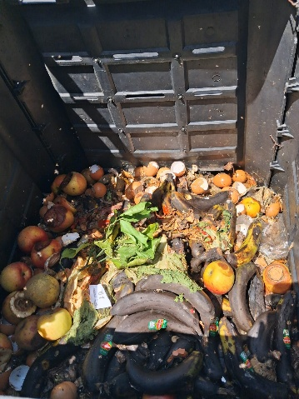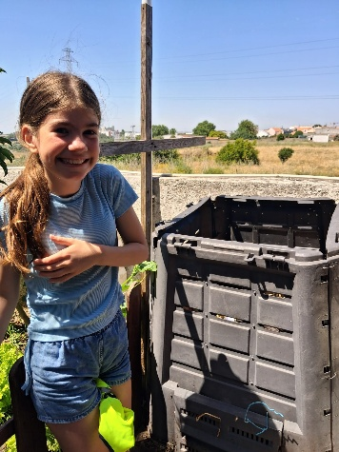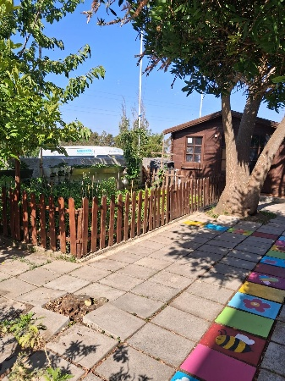
O compostor e a nossa horta

Também nos preocupamos com a eletricidade e com a água. Uma das salas é a brigada da eletricidade e lembra as pessoas de apagar a luz, por isso colocou avisos por cima dos interruptores das salas a dizer “Desliga a luz” e um grupo de alunos anda sempre a verificar se as torneiras estão bem fechadas e se não há água a correr.

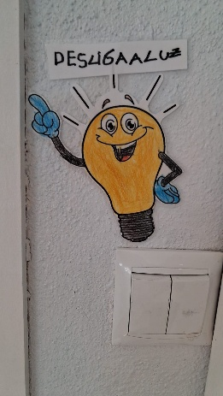

Além disso, a brigada da cantina que somos nós os alunos do 4º ano, ajuda a reduzir o desperdício alimentar no refeitório. Os alunos observam o que sobra mais nos pratos, fazem pesagens da comida desperdiçada, registam os resultados e criaram cartazes para ensinar os colegas a comer melhor, a desperdiçar menos e a ter mais cuidados de higiene antes das refeições.
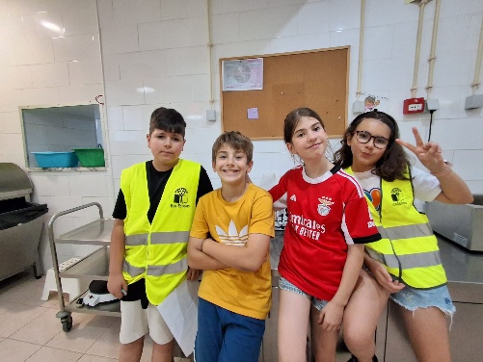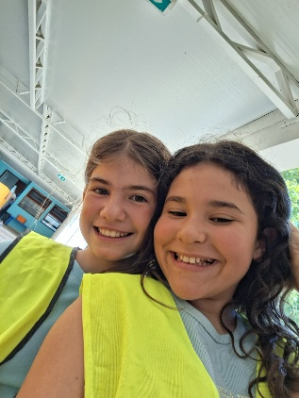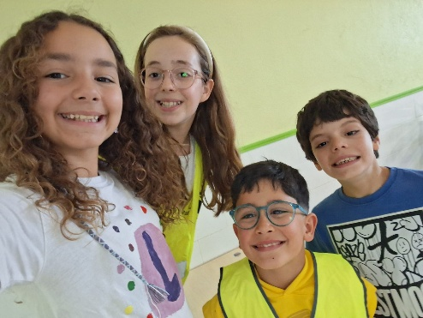
Nós somos a Brigada da Cantina do Colégio “O Sossego da Mamã”

